Liceo Particular Mixto San Felipe

Unidad Técnico Pedagógica

Enseñanza Básica

**GUÍA DE TRABAJO N°5**

**MATEMÁTICA 3°BÁSICO**

|  |  |
| --- | --- |
| **Objetivo** | *- Estimar cantidades hasta 100 en situaciones concretas, usando un referente.* |
| **Instrucciones** | *- lee con atención cada pregunta y responde usando un letra clara y manuscrita.*  *- Concéntrate para cuando vayas a calcular sumas o restas.*  *- usa lápiz grafito para responder.* |
| **Descripción del Aprendizaje** | *- Ser capaces de estimar diferente cantidad a través de la observación.* |
| **Ponderación de la Guía** | 5% |
| **Correo del docente para consultas** | [Jrojas@liceomixto.cl](mailto:Jrojas@liceomixto.cl) educadora diferencial: [dcalderon@liceomixto.cl](mailto:dcalderon@liceomixto.cl) |
| **Fechas guías** | Semana del 23 de marzo al 3 de abril. |

**Actividad n°1: observa la imagen y estima la cantidad de objetos marcando con “X” la alternativa correcta.**

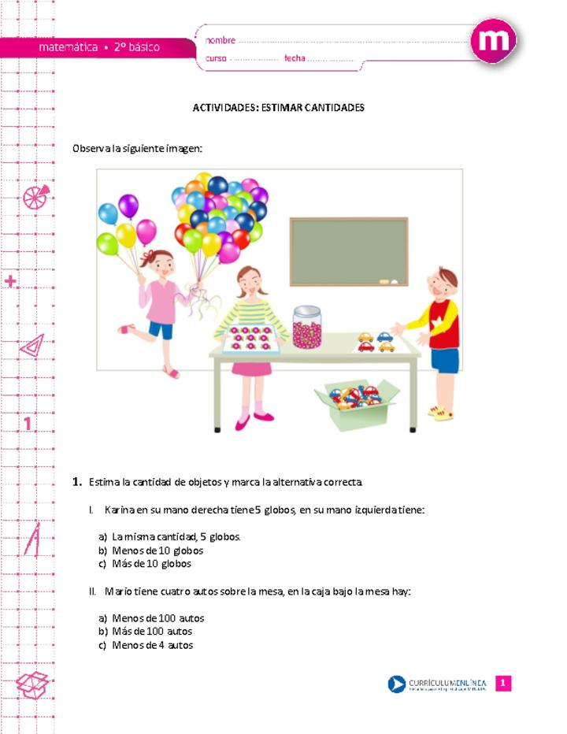

**1.** Karina en su mano derecha tiene 5 globos, en su mano izquierda tiene:

**a)** la misma cantidad, 5 globos**. b)** menos de 10 globos. **c)** más de 10 globos.

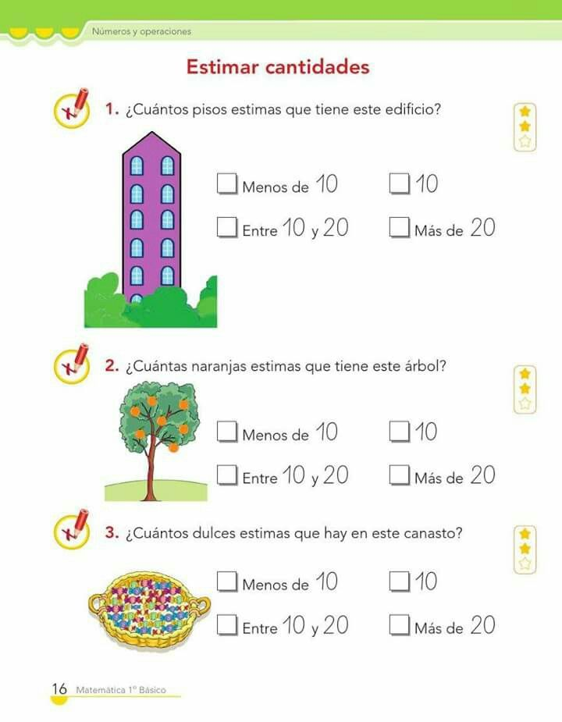**2.** Mario tiene 4 autos sobre la mesa, en la caja bajo la mesa hay:

**a)** menos de 100 autos**. b)** más de 100 autos. **c)** menos de 4 autos.

**3.** ¿Cuántos pisos estimas que tiene este edificio?

**a)** menos de 10**. b)** entre 10 y 20 **c)** 10.

**4.** ¿Cuántas naranjas estimas que tiene el árbol?

**a)** más de 20. **b)** menos de 10. **c)** entre 10 y 20.

**5.** ¿Cuántos dulces estimas que hay en el canasto?

**a)** 10**. b)** más de 20. **c)** entre 10 y 20.